Frühstücksei #41: Tag der deutschen Sprache
Frühstücksei – 11. Oktober 2022 - Auteur: Rowena Kat
Am 11. Oktober wird in den Niederlanden der Tag der deutschen Sprache 2022 gefeiert. Schulen im ganzen Land beteiligen sich an verschiedenen Aktionen, bei denen die deutsche Sprache und die DACH-Länder (= Deutschland, Österreich und die Schweiz) im Mittelpunkt stehen. Das Thema dieses Jahres: Reisen!

Aufgabe 1: Stadt, Land, Fluss
Besprich die folgende Frage in der Klasse. Die Lehrkraft führt eine Strichliste an der Tafel.
Tipp! Du kannst die Frage auch mit Hilfe von Mentimeter in der Klasse besprechen. Wähle bei ,,Type‘‘ ,,Open Ended‘‘ aus, damit die Schüler*innen individuelle Reaktionen hinzufügen können.
- In welchen deutschsprachigen Orten warst du schon? Denke z.B. an Städte, Dörfer, Museen und Freizeitparks in Deutschland, Österreich oder der Schweiz.
……………………………………………………………………………………………………………
……………………………………………………………………………………………………………
……………………………………………………………………………………………………………
……………………………………………………………………………………………………………
Kennst du das Spiel ,,Stadt, Land, Fluss‘‘ schon? Das Spiel ist in Deutschland sehr beliebt. Man denkt sich bei einem willkürlichen Buchstaben schnell Wörter in einer der Kategorien aus. Ähnlich wie das niederländische ,,Pim-Pam-Pet‘‘!
- Denke dir bei den Buchstaben vom Wort ,,Reisen‘‘ stets eine deutschsprachige Stadt, ein Land oder einen Fluss aus.
R………………………………………………………………………………………………………….
E…………………………………………………………………………………………………………..
I…………………………………………………………………………………………………………...
S…………………………………………………………………………………………………………..
E…………………………………………………………………………………………………………..
N………………………………………………………………………………………………………….

Aufgabe 2: Der Bodensee
Ein beliebtes Reiseziel ist der Bodensee. Im Video besucht die Moderatorin zusammen mit dem Schauspieler Oliver Wnuk Reichenau, eine Halbinsel im Bodensee. Schaue dir das Video (0:46-2:57) an und lies die folgenden Behauptungen. Sind sie richtig oder falsch?
https://www.youtube.com/watch?v=wHtY6RS-gTQ
- Der Bodensee hat Trinkwasserqualität, die Moderatorin findet es aber nicht lecker.
Richtig / Falsch
- Der Bodensee gehört nur Deutschland.
Richtig / Falsch
- Die Halbinsel Reichenau ist UNESCO-Weltkulturerbe.
Richtig / Falsch
- Jeder dritte (= een derde) Apfel in Deutschland kommt vom Bodensee.
Richtig / Falsch

In diesem Video erklärt Tom Scott die undefinierten Grenzen beim Bodensee. Achtung! Das Video ist auf Englisch.

Aufgabe 3: Der Reisetipp
Welchen Ort in den DACH-Ländern soll man unbedingt (= per se) besucht haben? Wieso? Denke z.B. an Städte, Dörfer, Museen und Freizeitparks. Benutze, wenn nötig, das Internet.
……………………………………………………………………………………………………………
……………………………………………………………………………………………………………
……………………………………………………………………………………………………………
……………………………………………………………………………………………………………
Bastle zu deinem Reisetipp einen Post für Instagram. Mit Hilfe von Canva kannst du einen schönen Post machen. Du kannst auch ein schönes Foto hochladen und einen kurzen Text schreiben.
Schicke uns deinen Post auf Instagram. Benutze dafür die Chat-Funktion. Der schönste Post wird auf unseren Kanälen geteilt! Tipp: Wegen Datenschutzgründen (= privacyredenen) darfst du nicht erkennbar auf dem Post zu sehen sein. Fotos sollen außerdem lizenzfrei (= rechtenvrij) sein. Benutze deswegen am besten Fotos, die du selbst gemacht hast. Auf Pixabay sind lizenzfreie Bilder zu finden.
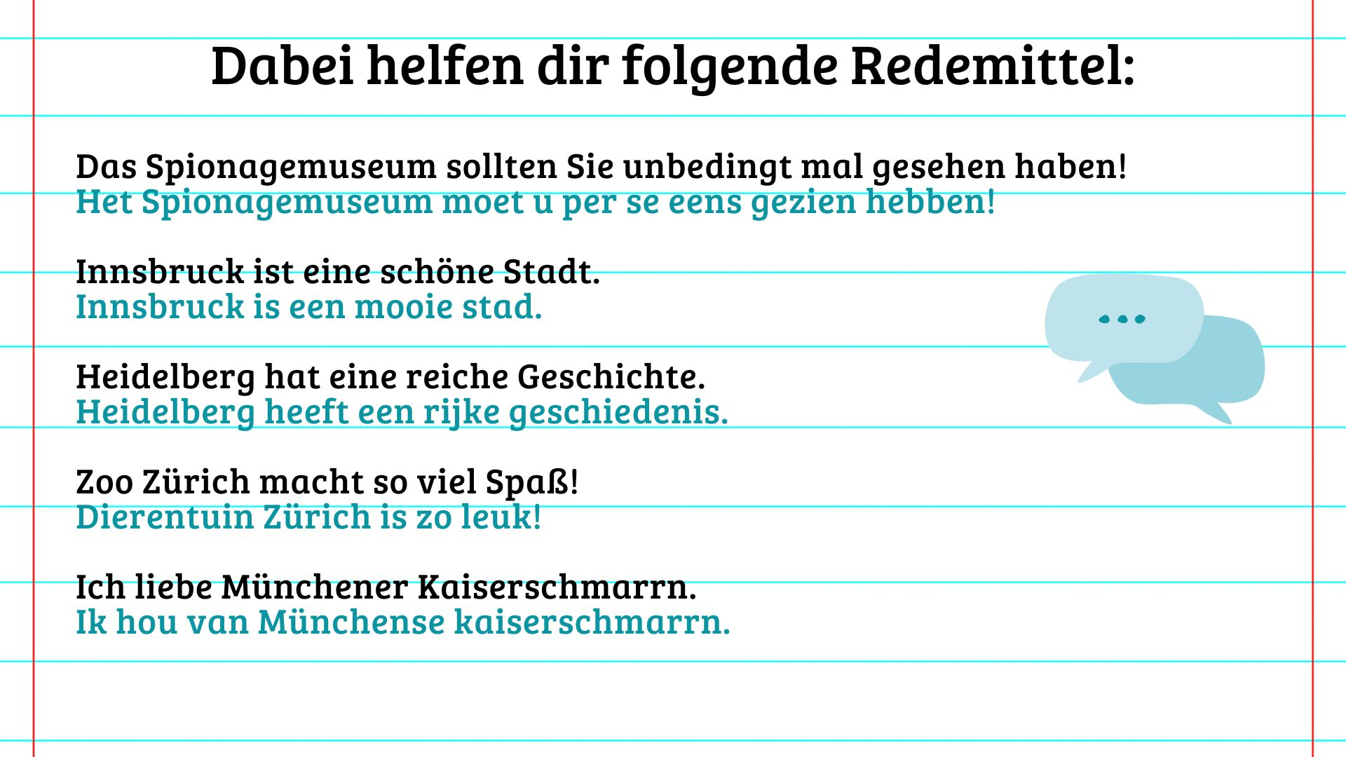

Tipps!
Lust auf mehr Gewinnchancen? Spiele „De Nationale Mach mit! Quiz!“
Spiele das Spiel zu den DACH-Ländern!
Schaue dir die Folge ,,Urlaub‘‘ vom ,,Deutschlandlabor‘‘ an. Es gibt Onlineübungen zum Video und Arbeitsblätter für den Präsenzunterricht. (Hören, A2)
Schaue dir das Video ,,Bahnreisen‘‘ von ,,Deutsche Welle‘‘ an und beantworte die Fragen. Andere Videos zum Thema sind ,,Der Ticketautomat‘‘ und ,,Im Hotel‘‘. (Hören, A2)
Lesetipp! Am 7. Oktober hat die Bildungsabteilung die ,,Enquête 2022 – Docenten Duits aan woord‘‘ veröffentlicht.

